Выходит с 2015 года
Учредитель газеты:
Совет депутатов Савинского сельского поселения
№ 4 (1) Пятница 15 мая 2015 года

Российская Федерация
Новгородская область Новгородский район
АДМИНИСТРАЦИЯ САВИНСКОГО СЕЛЬСКОГО ПОСЕЛЕНИЯ

ПОСТАНОВЛЕНИЕ

От 08.05.2015 №166
Д.Савино

О проведении спортивно-массовых
и физкультурно-оздоровительных
мероприятий для населения
Савинского сельского поселения в 2015 году

В целях развития физической культуры и спорта в Савинском сельском поселении, Администрация Савинского сельского поселения
ПОСТАНОВЛЯЕТ:
1. Утвердить прилагаемый календарный план официальных физкультурно-оздоровительных и спортивно-массовых мероприятий на 2015 год.
2. Утвердить прилагаемый состав организационного комитета по проведению спортивно-массовых и физкультурно-оздоровительных мероприятий для населения Савинского сельского поселения в 2015 году (далее - оргкомитет).
3. Контроль за выполнением настоящего постановления возложить на заместителя Главы администрации Савинского сельского поселения В.В.Прокофьеву.
4. Опубликовать настоящее постановление в газете «Савинский вестник» и разместить на официальном сайте в сети Интернет по адресу: http://savinoadm.ru.

Глава сельского поселения А.В.Сысоев

Утвержден постановлением
Главы Савинского сельского поселения
от 08.05.2015 года №166
 | УТВЕРЖДЕН  постановлением  Главы Савинского сельского поселения  от 08.05.2015 года №166 | УТВЕРЖДЕН  овлением Главы Новгородского муниципального района  от « » 2015 года №

Состав
организационного комитета по проведению спортивно-массовых
и физкультурно-оздоровительных мероприятий для населения
Савинского сельского поселения в 2015 году (далее – оргкомитет)

А.В.Сысоев |  | Глава Савинского сельского поселения председатель оргкомитета;
В.В.Прокофьева |  | Заместитель Главы администрации Савинского сельского поселения, заместитель председателя оргкомитета;
Т.Н.Тихомирова |  | Ведущий специалист администрации Савинского сельского поселения, секретарь оргкомитета.
Члены оргкомитета

Ю.Ю.Кун |  | Учитель Савинской ООШ
З.И.Ренжиглова  Т.Ю. Мажитова |  | Директор МАУ «Савинский СДК»  Директор МАУ «Божонский СДК»
Утвержден постановлением
Главы Савинского сельского поселения
от 08.05.2015 года №166

КАЛЕНДАРНЫЙ ПЛАН
официальных физкультурно-оздоровительных
и спортивно-массовых мероприятий Савинского сельского поселения
на 2015 год
МАЙ
 | Мероприятие
1. | Турнир по пионерболу  «Шустрый мяч» для детей младшей возрастной группы | 19-20 | д. Савино
ИЮНЬ
№ | Мероприятие
2. | Чемпионат Новгородского муниципального района по мини-футболу (7х7), посвященный 70-летию Победы в Великой Отечественной войне в зачет Спартакиады взрослого населения Новгородского муниципального района | по положению | д. Новоселицы
ИЮЛЬ
№ | Мероприятие
3. | Спортивная эстафета  «Быстрее! Выше! Сильнее!» |  | д.Савино
АВГУСТ
№ | Мероприятие
4. | Чемпионат Новгородского муниципального района по пляжному волейболу, посвященный 70-летию Победы в Великой Отечественной войне в зачет Спартакиады взрослого населения Новгородского муниципального района | 15 | д. Новоселицы
5. | Чемпионат Новгородского муниципального района по легкой атлетике, посвященный 70-летию Победы в Великой Отечественной войне в зачет Спартакиады взрослого населения Новгородского муниципального района | 29 | д. Новоселицы
СЕНТЯБРЬ
№ | Мероприятие
6. | Открытые массовые соревнования Новгородского муниципального района по легкоатлетическому кроссу, посвященные Всероссийским соревнованиям «Кросс Наций-2015» | 12 | д. Новоселицы
7. | Чемпионат Новгородского муниципального района по летнему полиатлону, посвященный 70-летию Победы в Великой Отечественной войне в зачет Спартакиады взрослого населения | 19 | д. Новоселицы
ОКТЯБРЬ
№ | Мероприятие
8. | Открытый фестиваль  «Мама, Папа, я – спортивная семья» | 10 | д.Савино
9. | Соревнования по настольному теннису, посвященный 70-летию Победы в Великой Отечественной войне | 17 | д.Новоселицы
НОЯБРЬ
№ | Мероприятие
10. | Спортивная акция «Молодежь за здоровый образ жизни» | 14 | д.Савино
11. | Комплексное мероприятие «Спортивная эстафета» для детей младшей возрастной группы |  | д.Божонка
ДЕКАБРЬ
№ | Мероприятие
12. | Турниры по теннису, футболу, волейболу. для детей средней возрастной группы | 14 | д.Савино

Информация
о результатах публичных слушаний по проекту
решения Совета депутатов Савинского сельского поселения «О внесении изменений и дополнений в Устав Савинского сельского поселения»

30.04.2015 года в 15 часов 00 минут в здании Администрации Савинского сельского поселения по адресу: Новгородский район, д. Савино, ул. Школьная, д. 3 состоялись публичные слушания по проекту решения Совета депутатов Савинского сельского поселения «О внесении изменений в Устав Савинского сельского поселения».
Проект решения Совета депутатов Савинского сельского поселения «О внесении изменений в Устав Савинского сельского поселения» обсужден, предложений и замечаний от присутствующих не поступало.
С протоколом публичных слушаний по проекту решения Совета депутатов Савинского сельского поселения «О внесении изменений в Устав Савинского сельского поселения» заинтересованные лица могут ознакомиться по адресу: Новгородский район, д. Савино, ул. Школьная, д. 3, здание Администрации Савинского сельского поселения.

Глава поселения А.В. Сысоев

ЗАКЛЮЧЕНИЕ
о результатах проведения публичных слушаний по проекту внесения изменений в Устав Савинского сельского поселения, принятый Решением Совета депутатов Савинского сельского поселения от 08.12.2014г. № 23 муниципального образования Савинское сельское поселение Новгородского муниципального района Новгородской области
Настоящее заключение о результатах проведения публичных слушаний подготовлено в соответствии с Федеральным законом от 06 октября 2003 года № 131-ФЗ «Об общих принципах организации местного самоуправления в Российской Федерации».

Полное наименование предмета публичных слушаний: публичные слушания по проекту внесения изменений в Устав Савинского сельского поселения, принятый Решением Совета депутатов Савинского сельского поселения от 08.12.2014г. № 23 муниципального образования Савинское сельское поселение Новгородского муниципального района Новгородской области.

Информирование общественности: путем публикации проекта «О внесении изменений в Устав Савинского сельского поселения, принятый Решением Совета депутатов Савинского сельского поселения от 08.12.2014г. № 23» муниципального образования Савинское сельское поселение Новгородского муниципального района Новгородской области в газете «Савинский вестник» № …. от ……. года с одновременным опубликованием и размещением объявления о проведении публичных слушаний, порядка учёта предложений по проекту Устава, порядка участия граждан в обсуждении проекта Устава.

Публичные слушания состоялись 30 апреля 2015 года в 15.00 часов по адресу: Новгородская область, Новгородский район, д. Савино ул. Школьная, д. 3 (Администрация Савинского сельского поселения).
С даты официального опубликования и размещения материалов, вплоть до начала проведения публичных слушаний предложений и замечаний по проекту муниципального правового акта по проведению публичных слушаний не поступало. Публичные слушания проведены в соответствии с действующим законодательством.

На публичных слушаниях по проекту внесений изменений в Устав муниципального образования Савинское сельское поселение Новгородского муниципального района Новгородской области присутствовали сотрудники Администрации Савинского сельского поселения. Предложений и поправок к проекту «Внесения изменений в Устав Савинского сельского поселения, принятый Решением Совета депутатов Савинского сельского поселения от 08.12.2014г. № 23, не поступило.
Итоги публичных слушаний:

1. Публичные слушания по проекту «Внесения изменений в Устав Савинского сельского поселения, принятый Решением Совета депутатов Савинского сельского поселения от 08.12.2014г. № 2» муниципального образования Савинское сельское поселение Новгородского муниципального района Новгородской области признаны состоявшимися.

2. Данное заключение подлежит опубликованию в средствах массовой информации.

Российская Федерация
Новгородская область Новгородский район
Администрация Савинского сельского поселения

П О С Т А Н О В Л Е Н И Е

05.05.2015 года №161
д. Савино
Об утверждении схемы размещения нестационарных торговых объектов,
расположенных на земельных участках, зданиях, строениях, сооружениях,
находящихся в государственной или муниципальной собственности,
на территории Савинского сельского поселения

В соответствии с пунктом 3 статьи 10 Федерального закона от 28 декабря 2009 года № 381-ФЗ «Об основах государственного регулирования торговой деятельности в Российской Федерации», Порядком разработки и утверждения схем размещения нестационарных торговых объектов, расположенных на земельных участках, в зданиях, строениях, сооружениях, находящихся в государственной собственности или муниципальной собственности, на территории Новгородской области, утвержденным приказом экономического комитета Новгородской области от 09.11.2010 № 752, Администрация Савинского сельского поселения
ПОСТАНОВЛЯЕТ:
1. Утвердить схему размещения нестационарных торговых объектов, расположенных на земельных участках, в зданиях, строениях, сооружениях, находящихся в государственной или муниципальной собственности, на территории Савинского сельского поселения.
2. Опубликовать настоящее постановление в газете «Савинский вестник», разместить на официальном сайте Администрации Савинского сельского поселения.

Глава сельского поселения А.В.Сысоев

 |  |  |  |  |  |  |  |  |  | УТВЕРЖДЕНА
Постановлением
Администрации
 |  |  |  |  |  |  |  |  | Савинского сельского поселения
 |  |  |  |  |  |  |  |  |  | от 05.05.2015 №161
 |  |  | Схема нестационарных торговых объектов, расположенных на земельных участках, в зданиях, сооружениях, находящихся в государственной или муниципальной собственности, расположенных на территории Савинского сельского поселения
1. Результаты инвентаризации нестационарных торговых объектов на территории Новгородского муниципального района
Наименование нестационарных объектов | Адрес нахождения объектов | Специализация объекта |  | Площадь объекта |  | Наименование правообладателей объектов (наименование юр. лица, место нахождения, ИНН; ФИО индивидуального предпринимателя) | Реквизиты разрешительных документов |  |  |  | Срок эксплуатации объектов, в соответствии с разрешительными документами
2 | 3 | 4 |  | 5 |  | 6 | 7 |  |  |  | 8
Существующие нестационарные торговые объекты,
в том числе:
используемые субъектами малого или среднего предпринимательства:
Торговый павильон | д. Божонка | смешанные товары |  | 75 |  | Новгородское райпо, ИНН5321060586, п.Панковка, ул.Строительная дом 17 | Договор аренды земельного участка № 84 от 12.03.2007 |  |  |  | до 30.12.2007 года (договор пролонгируется)
Торговый павильон № 52 | д.Божонка | смешанные товары |  | 26 |  | Новгородское райпо, ИНН5321060586, п.Панковка, ул.Строительная дом 17 | Договор аренды земельного участка № 84 от 12.03.2007 с 01.01.2007 |  |  |  | по 30.12.2007 года (договор пролонгируется)
Торговый павильон | д.Дубровка | продовольственные товары |  | 20 |  | ООО "ТриО", ИНН 5310012943, д. Чечулино, д. 18 | Договор аренды земельного участка № 209 от 12.10.2006 |  |  |  | до 13.06.2015 года
Торговый павильон | д.Плашкино | продовольственные товары |  | 28 |  | ООО "Светлана", д.Новоселицы, д.100, кв.28, ИНН 5310013792 | договор аренды земельного участка № 774 от 16.05.2014 |  |  |  | 11.05.2024 года
Торговый павильон | д. Слутка | смешанные товары |  | 24,07 |  | ООО "ТриО", д.Чечулино, д. 18, ИНН 5310012943 | Договор аренды земельного участка № 209 от 12.10.2006 |  |  |  | до 13.06.2015
Торговый павильон | д. Новоселицы, ул. Центральная | непродовольственные товары |  | 16 |  | ИП Гришина Наталья Вячеславовна | Договор аренды земельного участка №360 от 30.07.2010 |  |  |  | до 20.07.2017 года
торговый павильон | д.Хутынь | смешанные товары |  | 20 |  | ИП Красильникова Елена Михайловна | в собственности
Торговый павильон | д. Новоселицы, ул. Центральная, 41 | продовольственные товары |  | 28,5 |  | ИП Домнич Оксана Григорьевна | Договор аренды земельного участка № 2 от 19.01.2010 |  |  |  | до 17.01.2020 года
торговый павильон | д. Божонка, ул. Центральная | Продовольственные товары |  | 24 |  | ИП Федоров Дмитрий Владимирович | Договор аренды земельного участка № 25 от 28.10.2005 |  |  |  | до 28.10.2015 года
торговый павильон | д. Новоселицы, ул. Центральная | Продовольственные товары |  | 26,2 |  | ИП Алиева Надежда Васильевна | Договор аренды земельного участка № 55 от 26.05.2006 |  |  |  | до 09.05.2015 года
Всего: | х | х |  | х |  | х | х |  |  |  | х
Существующие нестационарные торговые объекты, размещение которых не закончено,
в том числе:
Используемые субъектами малого или среднего предпринимательства | 10
Используемые иными хозяйствующими субъектами
Всего | 10 | х |  | х |  | х | х |  |  |  | х
ИТОГО | 10 | х |  | х |  | х | х |  |  |  | х
2. Перечень
планируемых к размещению нестационарных торговых объектов
на территории Новгородского муниципального района
№ п/п | Наименование нестационарных объектов | Адрес нахождения объектов | Специализация объекта | Площадь объекта | Тип объекта | Период возведения
1 | 2 | 3 | 4 | 5 | 6 | 7
А | Всего | х | х | х | х | х
 | в том числе планируемых к использованию:
А. I | субъектами малого или среднего предпринимательства:
1 | Торговый павильон | д.Вылеги | продовольственные товары | 20 | нестационарный | 2015-2016
2 | торговый павильон | д.Городок | смешанный ассортимент товаров | 20 | нестационарный | 2015-2016
3 | торговый павильон | д.Губарево | смешанный ассортимент товаров | 20 | нестационарный | 2015-2016
4 | Торговый павильон | д.Змейско | продовольственные товары | 15 | нестационарный | 2015-2016
5 | Торговый киоск | д.Кирилловка | продовольственные товары | 15 | нестационарный | 2015-2016
6 | Торговый павильон | д.Мшага | продовольственные товары | 20 | нестационарный | 2015-2016
7 | Торговый павильон | д.Новониколаевское | продовольственные товары | 20 | нестационарный | 2015-2016
8 | Торговый павильон | д.Пахотная Горка | продовольственные товары | 15 | нестационарный | 2015-2016
9 | Торговый павильон | д.Робейка | промышленные товары | 25 | нестационарный | 2015-2016
10 | Торговый павильон | д.Русса | смешанные товары | 20 | нестационарный | 2015-2016
11 | Торговый павильон | д.Сперанская Мыза | продовольственные товары | 20 | нестационарный | 2015-2016
12 | Торговый павильон | д.Новоселицы | промышленные товары | 25 | нестационарный | 2015-2016
13 | торговый павильон | д.Шевелево | продовольственные товары | 20 | нестационарный | 2015-2016
14 | торговый павильон | д.Ситно | смешанный ассортимент товаров | 20 | нестационарный | 2015-2016
15 | торговый павильон | д.Зарелье | смешанный ассортимент товаров | 20 | нестационарный | 2015-2016
16 | торговый павильон | д.Кирилловское Сельцо | смешанный ассортимент товаров | 25 | нестационарный | 2015-2016
17 | торговый павильон | д.Кунино | смешанный ассортимент товаров | 25 | нестационарный | 2015-2016
18 | торговый павильон | д.Новое Кунино | смешанный ассортимент товаров | 25 | нестационарный | 2015-2016
19 | торговый павильон | д.Радионово | смешанный ассортимент товаров | 20 | нестационарный | 2015-2016
20 | торговый павильон | д.Хутынь | смешанный ассортимент | 20 | нестационарный | 2015-2016
21 | торговый павильон | д.Александровское | смешанный ассортимент товаров | 20 | нестационарный | 2015
22 | торговый павильон | д.Бараниха | смешанный ассортимент товаров | 20 | нестационарный | 2015-2016
23 | торговый павильон | д.Жабицы | смешанный ассортимент товаров | 15 | нестационарный | 2015-2016
24 | торговый павильон | д.Лахново | смешанный ассортимент товаров | 15 | нестационарный | 2015-2016
25 | торговый павильон | д.Мытно | смешанный ассортимент | 15 | нестационарный | 2015-2016
 | Для организации ярмарок
1 | торговые палатки | д.Новоселицы | смешанные товары |  | нестационарный | 2014-2015
2 | торговые палатки | д.Божонка | непродовольственные товары |  | нестационарный | 2014-2015
 | иными хозяйствующими субъектами:
 | Всего | х | х | х | х | х
 | Существующие нестационарные торговые объекты, размещение которых не закончено,
А.II | в том числе:
 | Используемые субъектами малого или среднего предпринимательства
Б. | Используемые иными хозяйствующими субъектами
 | Всего | 25 | х | х | х | х
Б.I | ИТОГО | х | х | х | х | х

12.05.2015г.

ИНФОРМАЦИОННОЕ СООБЩЕНИЕ

Администрация Савинского сельского поселения в соответствии со ст.31 Земельного кодекса РФ информирует о возможном предоставлении земельных участков под строительство газопровода ОАО «Газпром газораспределение Великий Новгород»
- в п.Волховец, ул.Пионерская,д.5 «Б» (заявитель Черканов С.В.)

08.05.2015г.
ИНФОРМАЦИОННОЕ СООБЩЕНИЕ

Администрация Савинского сельского поселения в соответствии с Земельным кодексом РФ информирует о возможном предоставлении земельных участков под строительство многофункционального спортивного комплекса с гостиницей в п.Волховец (заявитель ООО «Трест-2»).

08.05.2015г.
ИНФОРМАЦИОННОЕ СООБЩЕНИЕ

Администрация Савинского сельского поселения в соответствии с Земельным кодексом РФ информирует о возможном предоставлении земельных участков под строительство торгового центра по продаже продовольственных и непродовольственных товаров у п.Волховец (заявитель ООО «Трест-2»).

ИЗВЕЩЕНИЕ 30.04.2015 год

«В Администрацию Савинского сельского поселения поступило заявление о предоставлении в аренду, сроком на 20 лет, земельного участка из земель населённых пунктов, для ведения личного подсобного хозяйства, сады, огороды, расположенного по адресу: Россия, Новгородская область, Новгородский район, Савинского сельское поселение, д. Мытно, площадью 391 кв.м (вх. № 1987). Схема расположения земельного участка представлена.
В соответствии со статьей 39.18 Земельного Кодекса РФ, заявления о предоставлении вышеуказанного земельного участка принимаются в течение 30 дней с момента размещения настоящего извещения, по адресу: Новгородская область, Новгородский район, д. Савино, ул. Школьная, д. 3
(Рабочее время: пн-пт с 8:15 до 16:30
Перерыв на обед: с 12:00 до 13:00
Выходные дни: Суббота, Воскресенье, тел. (749-332).
Если в указанный в настоящем извещении срок поступят ещё заявления о предоставлении земельного участка в аренду, то предоставление будет проводиться на торгах (т.е. за плату)».
Глава сельского поселения А.В. Сысоев

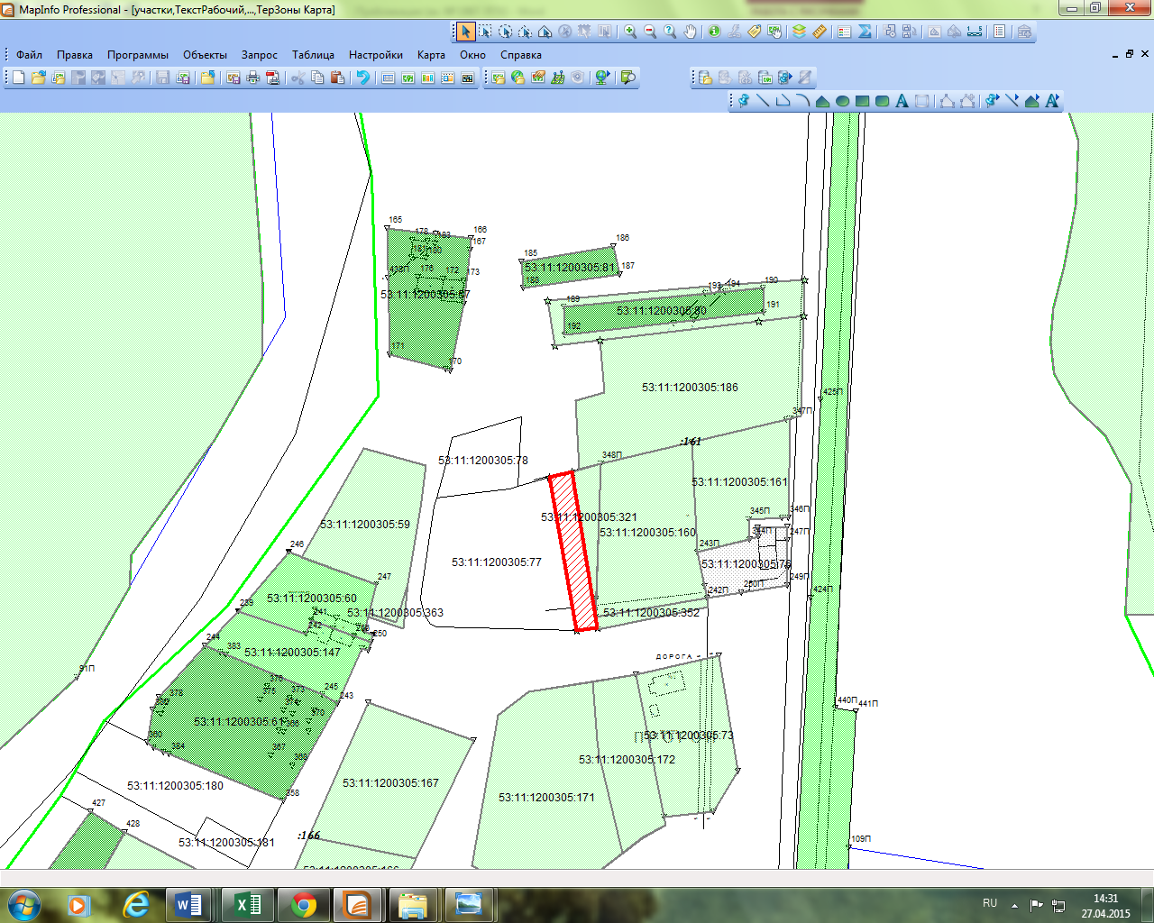

ИЗВЕЩЕНИЕ 07.05.2015г.

«В Администрацию Савинского сельского поселения поступило заявление о предоставлении в аренду, сроком на 20 лет, земельного участка из земель населённых пунктов, для ведения личного подсобного хозяйства, расположенного по адресу: Россия, Новгородская область, Новгородский район, Савинское сельское поселение, д. Слутка, площадью 700 кв.м (вх. № 1926). Схема расположения земельного участка представлена.
В соответствии со статьей 39.18 Земельного Кодекса РФ, заявления о предоставлении вышеуказанного земельного участка принимаются в течение 30 дней с момента размещения настоящего извещения, по адресу: Новгородская область, Новгородский район, Новгородская область Новгородский район д. Савино, ул. Школьная, д.3 (Рабочее время: пн-пт с 8:15 до 16:30
Перерыв на обед: с 12:00 до 13:00
Выходные дни: Суббота ,Воскресенье, тел. 74-93-32)
Если в указанный в настоящем извещении срок поступят ещё заявления о предоставлении земельного участка в аренду, то предоставление будет проводиться на торгах (т.е. за плату)».
Глава сельского поселения А.В. Сысоев

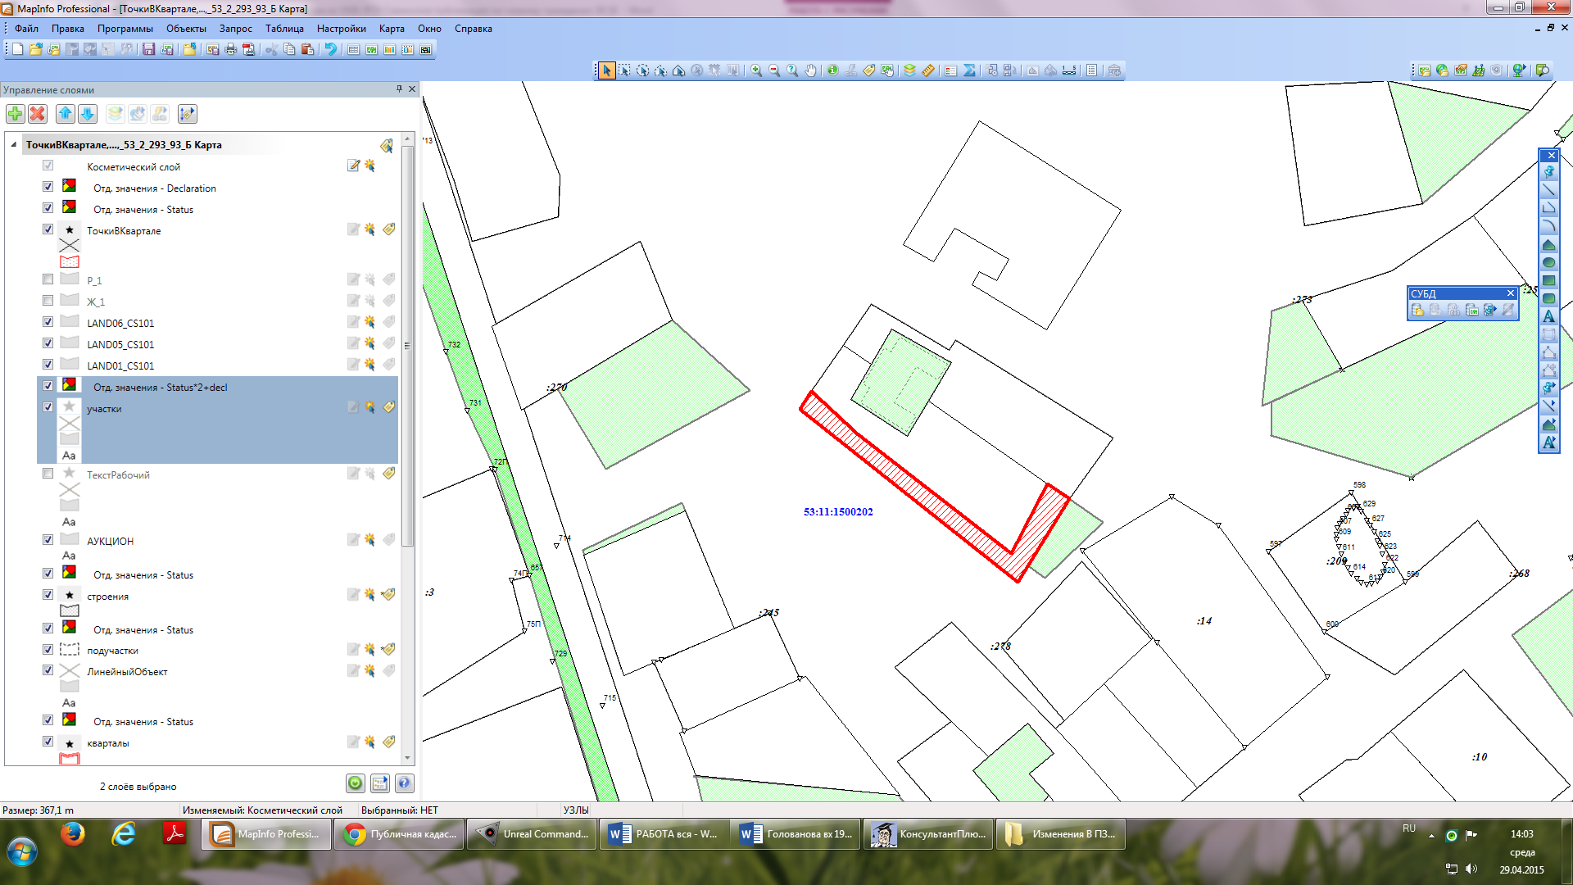

ИЗВЕЩЕНИЕ 07.05.2015г.
«В Администрацию Савинского сельского поселения поступило заявление о предоставлении в аренду, сроком на 20 лет, земельного участка из земель населённых пунктов, для ведения личного подсобного хозяйства, расположенного по адресу: Россия, Новгородская область, Новгородский район, Савинское сельское поселение, д. Дубровка, площадью 1500 кв.м (вх. № 1886). Схема расположения земельного участка представлена.
В соответствии со статьей 39.18 Земельного Кодекса РФ, заявления о предоставлении вышеуказанного земельного участка принимаются в течение 30 дней с момента размещения настоящего извещения, по адресу: Новгородская область, Новгородский район, Новгородская область Новгородский район д. Савино, ул. Школьная, д.3 (Рабочее время: пн-пт с 8:15 до 16:30
Перерыв на обед: с 12:00 до 13:00
Выходные дни: Суббота ,Воскресенье, тел. 74-93-32)
Если в указанный в настоящем извещении срок поступят ещё заявления о предоставлении земельного участка в аренду, то предоставление будет проводиться на торгах (т.е. за плату)».
Глава сельского поселения А.В. Сысоев

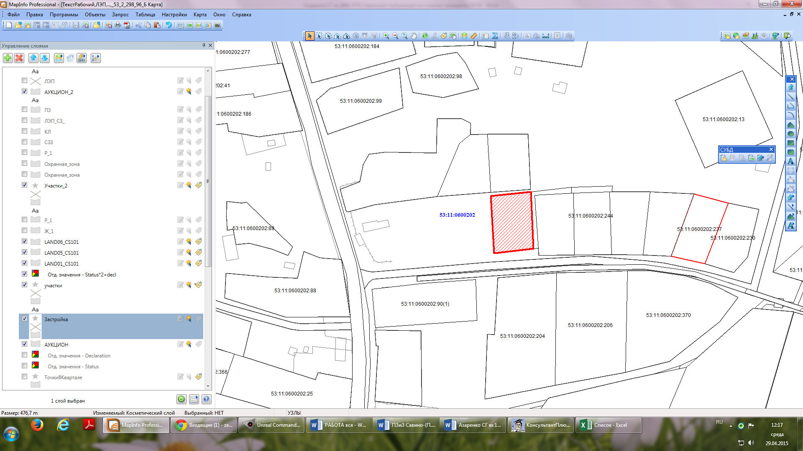
Российская Федерация
Новгородская область Новгородский район
Администрация Савинского сельского поселения

РАСПОРЯЖЕНИЕ

от 15.05.2015 № 71-рг
д. Савино
Об организации и проведении
аукциона по продаже земельных участков

В соответствии с Земельным кодексом Российской Федерации, Уставом Савинского сельского поселения:
1. Организовать и провести торги (открытые по составу участников и форме подачи предложений о цене) в форме аукциона по продаже земельных участков (далее – торги) в соответствии с лотами №№ 1-8:
- лот № 1 – земельный участок из земель населенных пунктов с кадастровым номером 53:11:1500202:744, площадью 533 кв.м, расположенный по адресу: Новгородская область, Новгородский район, Савинское сельское поселение, д. Слутка, предназначенный для ведения личного подсобного хозяйства, сады, огороды, теплицы, оранжереи;
- лот № 2 – земельный участок из земель населенных пунктов с кадастровым номером 53:11:1500202:698, площадью 314 кв.м, расположенный по адресу: Новгородская область, Новгородский район, Савинское сельское поселение, д. Слутка, предназначенный для ведения личного подсобного хозяйства, сады, огороды, теплицы, оранжереи;
- лот № 3 – земельный участок из земель населенных пунктов с кадастровым номером 53:11:1200305:363, площадью 34 кв.м, расположенный по адресу: Новгородская область, Новгородский район, Савинское сельское поселение, д. Мытно, предназначенный для ведения личного подсобного хозяйства, под гараж на одно машино-место;
- лот № 4 – земельный участок из земель населенных пунктов с кадастровым номером 53:11:1200305:364, площадью 636 кв.м, расположенный по адресу: Новгородская область, Новгородский район, Савинское сельское поселение, д. Мытно, предназначенный для ведения личного подсобного хозяйства;
- лот № 5 – земельный участок из земель населенных пунктов с кадастровым номером 53:11:1200313:63, площадью 3207 кв.м, расположенный по адресу: Новгородская область, Новгородский район, Савинское сельское поселение, д. Лахново, предназначенный для ведения личного подсобного хозяйства;
- лот № 6 – земельный участок из земель населенных пунктов с кадастровым номером 53:11:1500305:1007, площадью 32 кв.м, расположенный по адресу: Новгородская область, Новгородский район, Савинское сельское поселение, д. Савино, ряд №1, место №8, предназначенный для строительства и эксплуатации гаража;
- лот № 7 – земельный участок из земель населенных пунктов с кадастровым номером 53:11:1200504:8, площадью 256 кв.м, расположенный по адресу: Новгородская область, Новгородский район, Савинское (Новоселицкое) сельское поселение, д. Жабицы, предназначенный для строительства базовой станции сотовой связи;
- лот № 8 – земельный участок из земель сельскохозяйственного назначения с кадастровым номером 53:11:1500515:69, площадью 1000 кв.м, расположенный по адресу: Новгородская область, Новгородский район, Савинское сельское поселение, СТ Кунинские дачи, уч.65, предназначенный для садоводства.
Аукцион провести 17 июня 2015 года в 10 часов 00 минут в большом зале Администрации Новгородского муниципального района расположенной по адресу: г. Великий Новгород, ул. Большая Московская, д. 78.
2. Установить:
2.1. По лоту № 1:
- начальная цена земельного участка – 77 956,58 руб. (Семьдесят семь тысяч девятьсот пятьдесят шесть рублей 58 копеек);
- сумма задатка – 58 467,44 руб. (Пятьдесят восемь тысяч четыреста шестьдесят семь рублей 44 копейки);
- шаг аукциона – 2 338,70 руб. (Две тысячи триста тридцать восемь рублей 70 копеек).
2.2. По лоту №2:
- начальная цена земельного участка – 45 925,64 руб. (Сорок пять тысяч девятьсот двадцать пять рублей 64 копейки);
- сумма задатка – 34 444,23 руб. (Тридцать четыре тысячи четыреста сорок четыре рубля 23 копейки);
- шаг аукциона – 1 377,77 руб. (Одна тысяча триста семьдесят семь рублей 77 копеек);
2.3. По лоту № 3:
- начальная цена земельного участка – 7 000,00 руб. (Семь тысяч рублей 00 копеек);
- сумма задатка – 5 250,00 руб. (Пять тысяч двести пятьдесят рублей 00 копеек);
- шаг аукциона – 210,00 руб. (Двести десять рублей 00 копеек);
2.4. По лоту № 4:
- начальная цена земельного участка – 59 879,40 руб. (Пятьдесят девять тысяч восемьсот семьдесят девять рублей 40 копеек);
- сумма задатка – 44 909,55 руб. (Сорок четыре тысячи девятьсот девять рублей 55 копеек);
- шаг аукциона – 1 796,38 руб. (Одна тысяча семьсот девяносто шесть рублей 38 копеек);
2.5. По лоту № 5:
- начальная цена земельного участка – 250 000 руб. (Двести пятьдесят тысяч рублей 00 копеек);
- сумма задатка – 187 500,00 руб. (Сто восемьдесят семь тысяч пятьсот рублей 00 копеек);
- шаг аукциона – 7 500,00 руб. (Семь тысяч пятьсот рублей 00 копеек);
2.6. По лоту № 6:
- начальная цена земельного участка – 14 248,32 руб. (Четырнадцать тысяч двести сорок восемь рублей 32 копейки);
- сумма задатка – 10 686,24 руб. (Десять тысяч шестьсот восемьдесят шесть рублей 24 копеек);
- шаг аукциона – 427,45 руб. (Четыреста двадцать семь рублей 45 копеек);
2.7. По лоту № 7:
- начальная цена земельного участка – 84 000,00 руб. (Восемьдесят четыре тысячи рублей 00 копеек);
- сумма задатка – 63000,00 руб. (Шестьдесят три тысячи рублей 00 копеек);
- шаг аукциона – 2 520,00 руб. (Две тысячи пятьсот двадцать рублей 00 копеек);
2.8. По лоту № 8:
- начальная цена земельного участка – 34 650,00 руб. (Тридцать четыре тысячи шестьсот пятьдесят рублей 00 копеек);
- сумма задатка – 25 987,50 руб. (Двадцать пять тысяч девятьсот восемьдесят семь рублей 50 копеек);
- шаг аукциона – 1 039,50 руб. (Одна тысяча тридцать девять рублей 50 копеек).
3. Утвердить прилагаемое извещение о проведении торгов.
4. Извещение о проведении аукциона направить для его опубликования в муниципальную газету Савинского сельского поселения «Савинский вестник», разместить на официальном сайте Российской Федерации http://torgi.gov.ru, а также на официальном сайте Администрации Новгородского муниципального района http://admnovray.ru.
5. Заявителям, намеревающимся принять участие в аукционе, необходимо внести задаток на счет комитета по управлению муниципальным имуществом Администрации Новгородского муниципального района:
ИНН 5310003201 КПП 532101001
УФК по Новгородской области (КУМИ Новгородского района, л/с 05503006290)
счет № 40302810600003000133 в Отделение Новгород г. Великий Новгород
БИК 044959001
КБК 966 114 0601310 0000 430
ОКТМО 49625450.

Глава сельского поселения А.В. Сысоев

Утверждено
распоряжением Администрации
Савинского сельского поселения
от 15.05.2015 № 71-рг

Извещение
о проведении торгов (открытых по составу участников и форме подачи предложений о цене) в форме аукциона по продаже земельных участков в соответствии с лотами №№ 1-8

1. Организатор торгов (открытых по составу участников и форме подачи предложений о цене) в форме аукциона по продаже земельных участков (далее – торги) – Администрация Савинского сельского поселения (173527, Новгородская область, Новгородский район, д. Савино, ул. Школьная, д.3).
2. Решение о проведение торгов принято распоряжением Администрации Савинского сельского поселения от 15 мая 2015 года №71-рг «Об организации и проведении аукциона по продаже земельных участков».
3. В соответствии с частью 3 статьи 448 Гражданского кодекса Российской Федерации организатор торгов вправе отказаться от проведения аукциона не позднее чем за три дня до наступления даты его проведения.
4. Место и дата проведения аукциона: 17 июня 2015 года в 10 часов 00 минут по адресу: г. Великий Новгород, ул. Большая Московская, д.78 в большом зале Администрации Новгородского муниципального района.
5. Предмет торгов – земельные участки в соответствии с лотами №№ 1-8:
- лот № 1 – земельный участок из земель населенных пунктов с кадастровым номером 53:11:1500202:744, площадью 533 кв.м, расположенный по адресу: Новгородская область, Новгородский район, Савинское сельское поселение, д. Слутка, предназначенный для ведения личного подсобного хозяйства, сады, огороды, теплицы, оранжереи;
- лот № 2 – земельный участок из земель населенных пунктов с кадастровым номером 53:11:1500202:698, площадью 314 кв.м, расположенный по адресу: Новгородская область, Новгородский район, Савинское сельское поселение, д. Слутка, предназначенный для ведения личного подсобного хозяйства, сады, огороды, теплицы, оранжереи;
- лот № 3 – земельный участок из земель населенных пунктов с кадастровым номером 53:11:1200305:363, площадью 34 кв.м, расположенный по адресу: Новгородская область, Новгородский район, Савинское сельское поселение, д. Мытно, предназначенный для ведения личного подсобного хозяйства, под гараж на одно машино-место;
- лот № 4 – земельный участок из земель населенных пунктов с кадастровым номером 53:11:1200305:364, площадью 636 кв.м, расположенный по адресу: Новгородская область, Новгородский район, Савинское сельское поселение, д. Мытно, предназначенный для ведения личного подсобного хозяйства;
- лот № 5 – земельный участок из земель населенных пунктов с кадастровым номером 53:11:1200313:63, площадью 3207 кв.м, расположенный по адресу: Новгородская область, Новгородский район, Савинское сельское поселение, д. Лахново, предназначенный для ведения личного подсобного хозяйства;
- лот № 6 – земельный участок из земель населенных пунктов с кадастровым номером 53:11:1500305:1007, площадью 32 кв.м, расположенный по адресу: Новгородская область, Новгородский район, Савинское сельское поселение, д. Савино, ряд №1, место №8, предназначенный для строительства и эксплуатации гаража;
- лот № 7 – земельный участок из земель населенных пунктов с кадастровым номером 53:11:1200504:8, площадью 256 кв.м, расположенный по адресу: Новгородская область, Новгородский район, Савинское (Новоселицкое) сельское поселение, д. Жабицы, предназначенный для строительства базовой станции сотовой связи;
- лот № 8 – земельный участок из земель сельскохозяйственного назначения с кадастровым номером 53:11:1500515:69, площадью 1000 кв.м, расположенный по адресу: Новгородская область, Новгородский район, Савинское сельское поселение, СТ Кунинские дачи, уч.65, предназначенный для садоводства.
Земельные участки, указанные в лотах №№ 1-8, не имеют обременений и ограничений правами других лиц.
6. Начальная цена земельного участка:
6.1. По лоту № 1:
- начальная цена земельного участка – 77 956,58 руб. (Семьдесят семь тысяч девятьсот пятьдесят шесть рублей 58 копеек);
- сумма задатка – 58 467,44 руб. (Пятьдесят восемь тысяч четыреста шестьдесят семь рублей 44 копейки);
- шаг аукциона – 2 338,70 руб. (Две тысячи триста тридцать восемь рублей 70 копеек).
6.2. По лоту №2:
- начальная цена земельного участка – 45 925,64 руб. (Сорок пять тысяч девятьсот двадцать пять рублей 64 копейки);
- сумма задатка – 34 444,23 руб. (Тридцать четыре тысячи четыреста сорок четыре рубля 23 копейки);
- шаг аукциона – 1 377,77 руб. (Одна тысяча триста семьдесят семь рублей 77 копеек);
6.3. По лоту № 3:
- начальная цена земельного участка – 7 000,00 руб. (Семь тысяч рублей 00 копеек);
- сумма задатка – 5 250,00 руб. (Пять тысяч двести пятьдесят рублей 00 копеек);
- шаг аукциона – 210,00 руб. (Двести десять рублей 00 копеек);
6.4. По лоту № 4:
- начальная цена земельного участка – 59 879,40 руб. (Пятьдесят девять тысяч восемьсот семьдесят девять рублей 40 копеек);
- сумма задатка – 44 909,55 руб. (Сорок четыре тысячи девятьсот девять рублей 55 копеек);
- шаг аукциона – 1 796,38 руб. (Одна тысяча семьсот девяносто шесть рублей 38 копеек);
6.5. По лоту № 5:
- начальная цена земельного участка – 250 000 руб. (Двести пятьдесят тысяч рублей 00 копеек);
- сумма задатка – 187 500,00 руб. (Сто восемьдесят семь тысяч пятьсот рублей 00 копеек);
- шаг аукциона – 7 500,00 руб. (Семь тысяч пятьсот рублей 00 копеек);
6.6. По лоту № 6:
- начальная цена земельного участка – 14 248,32 руб. (Четырнадцать тысяч двести сорок восемь рублей 32 копейки);
- сумма задатка – 10 686,24 руб. (Десять тысяч шестьсот восемьдесят шесть рублей 24 копеек);
- шаг аукциона – 427,45 руб. (Четыреста двадцать семь рублей 45 копеек);
6.7. По лоту № 7:
- начальная цена земельного участка – 84 000,00 руб. (Восемьдесят четыре тысячи рублей 00 копеек);
- сумма задатка – 63000,00 руб. (Шестьдесят три тысячи рублей 00 копеек);
- шаг аукциона – 2 520,00 руб. (Две тысячи пятьсот двадцать рублей 00 копеек);
6.8. По лоту № 8:
- начальная цена земельного участка – 34 650,00 руб. (Тридцать четыре тысячи шестьсот пятьдесят рублей 00 копеек);
- сумма задатка – 25 987,50 руб. (Двадцать пять тысяч девятьсот восемьдесят семь рублей 50 копеек);
- шаг аукциона – 1 039,50 руб. (Одна тысяча тридцать девять рублей 50 копеек).
7. Задаток вносится претендентом на счет комитета по управлению муниципальным имуществом Администрации Новгородского муниципального района:
ИНН 5310003201 КПП 532101001
УФК по Новгородской области (КУМИ Новгородского района, л/с 05503006290)
счет № 40302810600003000133 в Отделение Новгород г. Великий Новгород
БИК 044959001
КБК 966 114 0601310 0000 430
ОКТМО 49625450.
Организатор аукциона обязан вернуть заявителю, не допущенному к участию в аукционе и/или лицам, участвовавшим в аукционе, но не победившим в нем, внесенный ими задаток в течение трех рабочих дней со дня оформления протокола.

8. Форма заявки об участии в торгах:
Заявка об участии в торгах
Изучив извещение о проведении торгов по продаже земельных участков,
полное наименование, место нахождения (для юридического лица)
фамилия, имя, отчество, место жительства (для индивидуального предпринимателя или физического лица)
контактный телефон
в лице ___________________________________, действующего на основании
(ФИО полномочного представителя)
__________________________________, принимает решение и заявляет о желании принять участие в торгах по продаже земельного участка со следующими характеристиками:
а) адрес: Новгородская область, Новгородский район, __________________________ поселение,
б) № участка (номер лота) ________________,
в) кадастровый номер земельного участка _______________________,
г) площадь ________________ кв.м,
д) разрешенное использование: для ______________________________,
и обязуется в случае признания победителем торгов подписать протокол о результатах торгов в день их проведения и заключить с Администрацией Савинского сельского поселения договор купли - продажи земельного участка в срок не позднее 30 дней со дня направления победителю торгов указанного договора.
Банковские реквизиты счета для возврата задатка _____________________________________________________________________________________________________________________________________
Осмотр земельного участка на местности произведен. Претензий к организатору торгов не имею.
__________________________________________________________ (подпись, должность, Ф.И.О. заявителя или его полномочного представителя)
М.П. (для юридических лиц и индивидуальных предпринимателей (при наличии))
Заявка принята ___________________ в _____________ часов _________________ минут.
Регистрационный номер ___________________________
_______________________________________________________
(подпись должность, ФИО лица, принявшего заявку)

9. Для участия в торгах претендент представляет организатору торгов:
- заявка на участие в аукционе по установленной в извещении о проведении аукциона форме с указанием банковских реквизитов счета для возврата задатка;
- копии документов, удостоверяющих личность заявителя (для граждан);
- надлежащим образом заверенный перевод на русский язык документов о государственной регистрации юридического лица в соответствии с законодательством иностранного государства в случае, если заявителем является иностранное юридическое лицо;
- документы, подтверждающие внесение задатка.
В случае подачи заявки представителем претендента предъявляется доверенность.
Один претендент имеет право подать только одну заявку на участие в торгах в отношении лота.
Заявка с прилагаемыми к ней документами регистрируются организатором торгов в журнале приема заявок с присвоением каждой заявке номера и указанием даты и времени подачи документов.
10. Заявки на участие в торгах принимаются по адресу: Новгородская область, Новгородский район, Панковское городское поселение, п. Панковка, ул. Октябрьская, д. 1 в Государственном областном автономном учреждении «Многофункциональный центр предоставления государственных и муниципальных услуг». График работы: без обеда, тел. (88162) 500-272
Пн - 08.30-14.30
Вт - 08.30-17.30
Ср - 08.30-17.30
Чт - 08.30-17.30
Пт - 08.30-17.30
Сб - 9.00 - 15.00
(Без перерыва на обед)
Вс - выходной
Начало приема заявок – 16 мая 2015 года с 9 часов 00 минут,
окончание приема заявок – 12 июня 2015 года до 17 часов 30 минут.
11. Место, дата, время и порядок определения участников торгов:
- определение участников торгов – 15 июня 2015 года в 16 часов 00 минут по адресу: г. Великий Новгород, ул. Большая Московская, д. 78, каб. 1;
- в день определения участников торгов организатор торгов рассматривает заявки и документы претендентов, устанавливает факт поступления от претендентов задатков. По результатам рассмотрения документов организатор торгов принимает решение о признании претендентов участниками торгов или об отказе в допуске претендентов к участию в торгах, которое оформляется протоколом.
Претендент не допускается к участию в торгах по следующим основаниям:
- непредставление необходимых для участия в аукционе документов или представление недостоверных сведений;
- непоступление задатка на дату рассмотрения заявок на участие в аукционе;
- подача заявки на участие в аукционе лицом, которое в соответствии с настоящим Кодексом и другими федеральными законами не имеет права быть участником конкретного аукциона, покупателем земельного участка или приобрести земельный участок в аренду;
- наличие сведений о заявителе, об учредителях (участниках), о членах коллегиальных исполнительных органов заявителя, лицах, исполняющих функции единоличного исполнительного органа заявителя, являющегося юридическим лицом, в предусмотренном настоящей статьей реестре недобросовестных участников аукциона.
Заявитель, признанный участником аукциона, становится участником аукциона с даты подписания организатором аукциона протокола рассмотрения заявок.
12. Аукцион проводится в следующем порядке:
а) аукцион ведет аукционист;
б) аукцион начинается с оглашения аукционистом наименования, основных характеристик и начальной цены земельного участка и порядка проведения аукциона;
в) участникам аукциона выдаются пронумерованные билеты, которые они поднимают после оглашения аукционистом начальной цены и каждой очередной цены в случае, если готовы купить земельный участок в соответствии с этой ценой;
г) каждую последующую цену аукционист назначает путем увеличения текущей цены на «шаг аукциона». После объявления очередной цены аукционист называет номер билета участника аукциона, который первым поднял билет, и указывает на этого участника аукциона. Затем аукционист объявляет следующую цену в соответствии с «шагом аукциона»;
д) при отсутствии участников аукциона, готовых купить земельный участок в соответствии с названной аукционистом ценой, аукционист повторяет эту цену 3 раза. Если после троекратного объявления очередной цены ни один из участников аукциона не поднял билет, аукцион завершается. Победителем аукциона признается тот участник аукциона, номер билета которого был назван аукционистом последним;
е) по завершении аукциона аукционист объявляет о продаже земельного участка, называет цену проданного земельного участка и номер билета победителя аукциона.
13. Проект договора купли – продажи и форма заявки на участие в аукционе размещены на сайте Администрации Новгородского муниципального района http://admnovray.ru в разделе «Информация о проводимых торгах муниципального имущества»/«Информация о проводимых торгах по земельным участкам», а также на официальном сайте Российской Федерации http://torgi.gov.ru.
Закрепление и вынос границ земельного участка на местности осуществляется покупателем.
Существенные условия договора купли-продажи – в соответствии с параграфами 1, 7 главы 30 Гражданского кодекса Российской Федерации.
Дополнительную информацию по торгам можно получить в комитете по управлению муниципальным имуществом Администрации Новгородского муниципального района по адресу: г. Великий Новгород, ул. Большая Московская, д. 78, каб. 1, по рабочим дням с 8.30 до 17.30, перерыв на обед с 13.00 до 14.00 и по тел.: (8162) 943-612, 943-611.

Адрес редакции-издателя:  173527, Новгородская область, Новгородский район, д.Савино,  ул. Школьная, дом 3 | E-mail: savinoadm@yandex.ru  Интернет-сайт:  savinoadm.ru  Главный редактор:  А.В.Сысоев  Тел./факс:749316 | Номер газеты подписан  к печати: в 16.30 час.  24 апреля 2015 года  Тираж: 5 экземпляров | Официальный вестник распространяется  на безвозмездной основе

